INFORME TRIMESTRAL DE ACTIVIDADES
ENERO, FEBRERO Y MARZO 2026

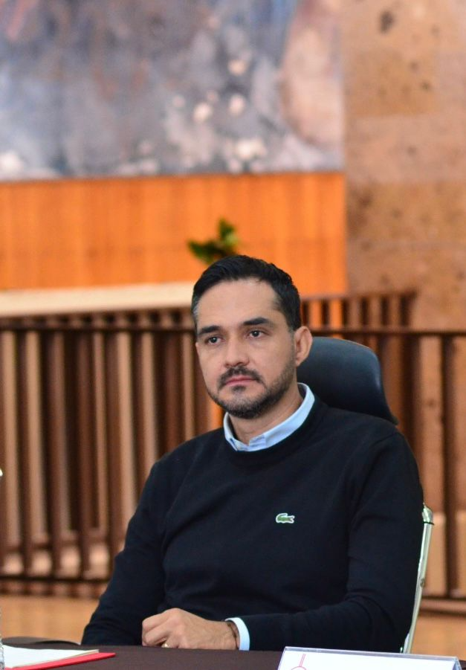

GUSTAVO LÓPEZ SANDOVAL
REGIDOR

Justificación

El presente informe de actividades trimestral corresponde a los meses de enero, febrero y marzo del año 2026 dos mil veintiséis, iniciando las actividades en la regiduría a partir del 01 de octubre del 2024, para efectos de este informe comenzando las actividades a partir del 01 de enero hasta el 31 de marzo del 2026, en cumplimiento del artículo 8 fracción VI inciso I) de la Ley de Transparencia y Acceso a la Información Pública del Estado de Jalisco y sus Municipios.

Refiero las actividades que he realizado como parte de mis facultades y obligaciones conferidas conforme a los artículos 49 y 50 de la Ley del Gobierno y la Administración Pública, así como lo relativo al Reglamento Interior del Municipio de Zapotlán el Grande, Jalisco, consistente en la asistencia de las sesiones de Ayuntamiento, elaboración de iniciativas, realización de sesiones de la Comisión Edilicia de Trasparencia, Acceso a la Información Pública, Combate a la Corrupción y Protección de Datos Personales, la cual presido; asistencia y participación en las diversas comisiones edilicias de las cuales formo parte como lo son: Comisión Edilicia Permanente de Hacienda Pública y de Patrimonio Municipal, Comisión Edilicia Permanente de Desarrollo Agropecuario e Industrial, Comisión Edilicia Permanente de Mercados y Centrales de Abasto. De conformidad a lo establecido en la Sesión Extraordinaria número 01, de fecha 01 de octubre del 2024, mediante punto 7 del orden del día que se aprobó por el Pleno del Ayuntamiento la integración de las comisiones, así como de conformidad a lo establecido en la Gaceta Municipal de Zapotlán el Grande, Jalisco, número 578, de fecha 09 de septiembre del 2025, en la que se determina la modificación de la integración de las comisiones.

Además de participar en las diferentes actividades del Gobierno
Municipal 2024-2027, principalmente la atención a la ciudadanía.

Sesiones de Ayuntamiento

Ordinarias

- Sesión Ordinaria de Ayuntamiento número 23, de fecha 29 de enero de 2026.
- Sesión Ordinaria de Ayuntamiento número 24, de fecha 13 de febrero de 2026.
- Sesión Ordinaria de Ayuntamiento número 25, de fecha 2 de marzo de 2026.
- Sesión Ordinaria de Ayuntamiento número 26, de fecha 17 de marzo de 2026.
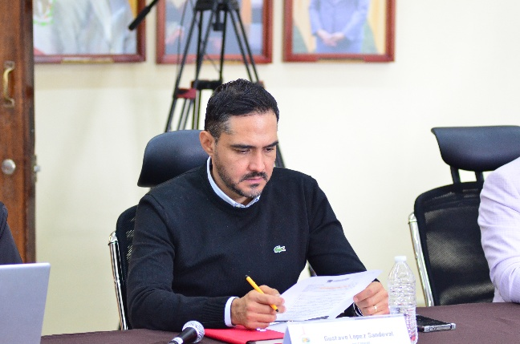
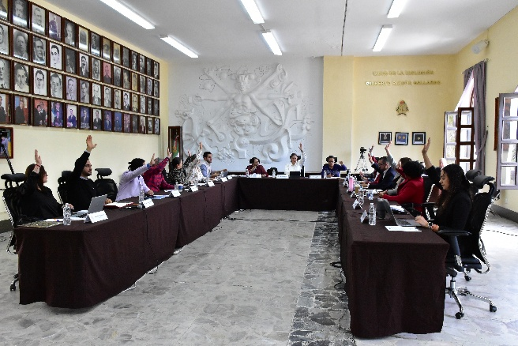
- Sesión Ordinaria de Ayuntamiento número 27, de fecha 27 de marzo de 2026.

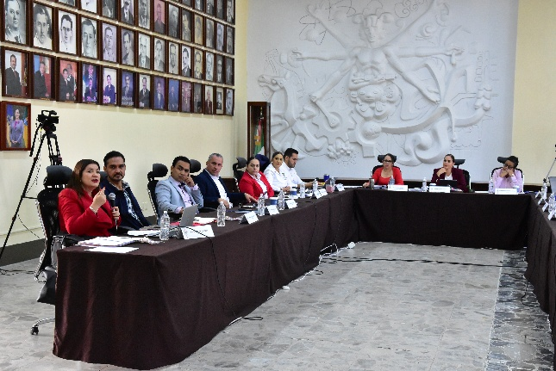
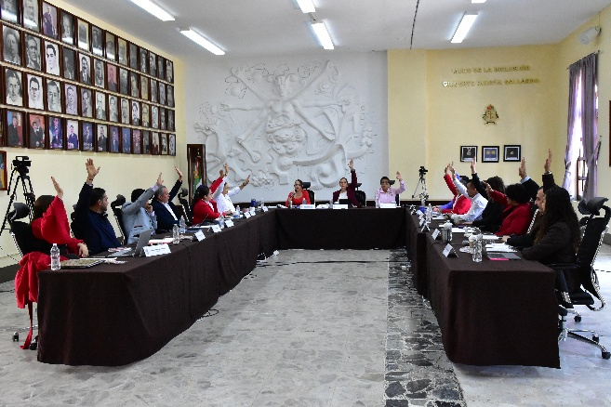

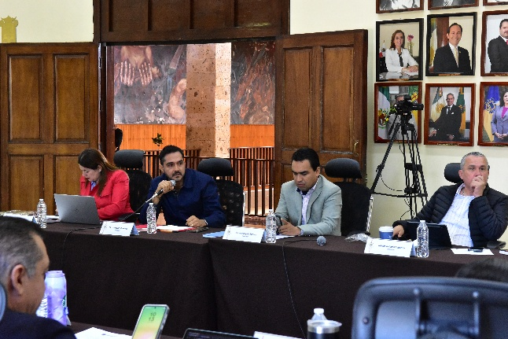
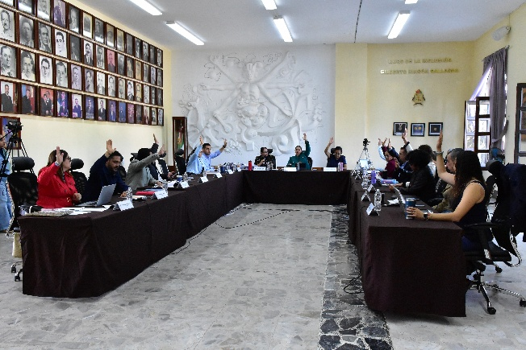
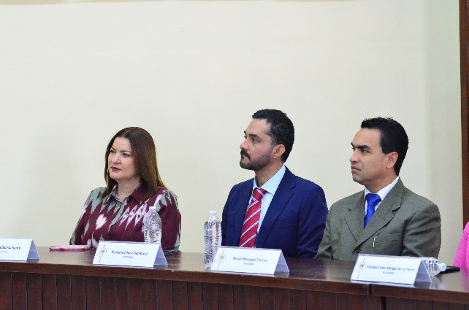
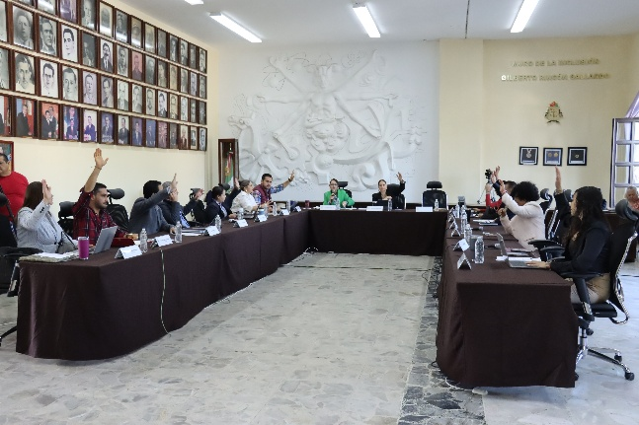
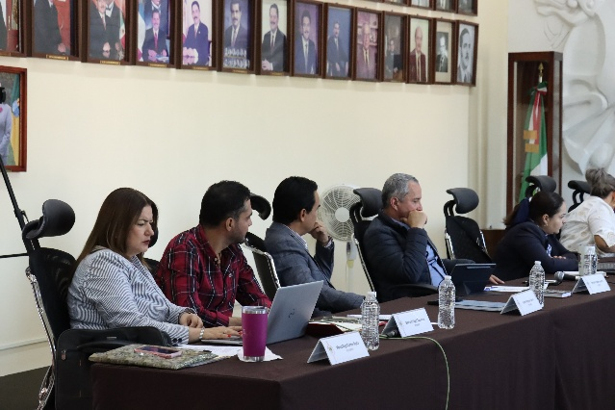

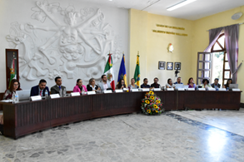
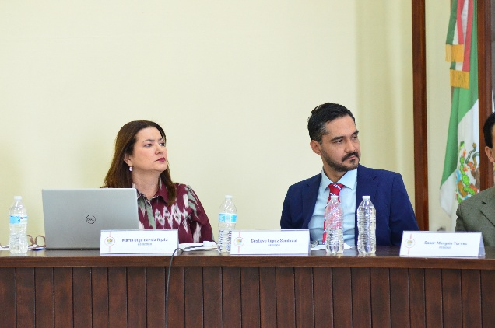
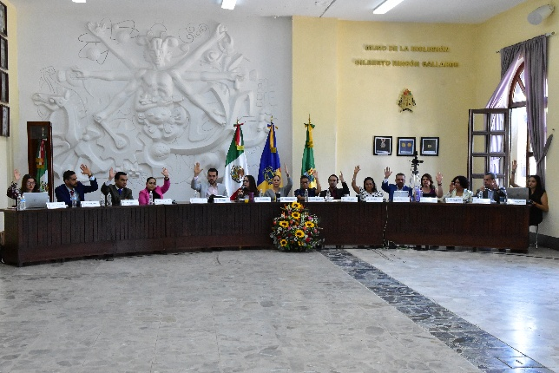

Extraordinarias

- Sesión Extraordinaria de Ayuntamiento número 54, de fecha 03 de febrero de 2026.
- Sesión Extraordinaria de Ayuntamiento número 55, de fecha 03 de marzo de 2026.
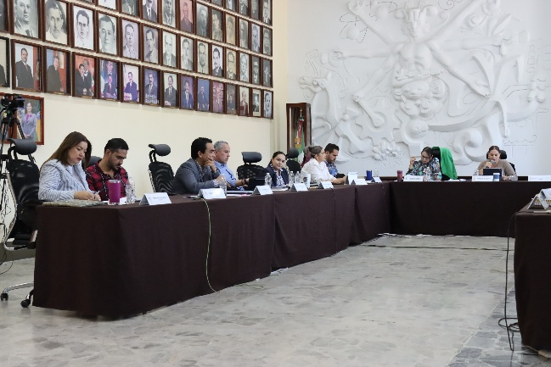
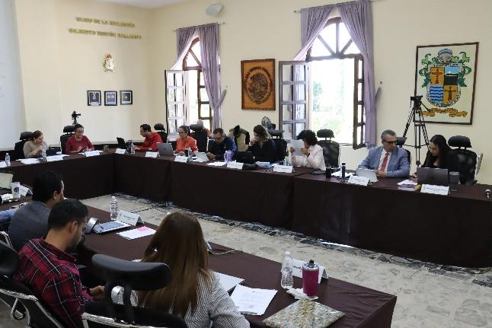
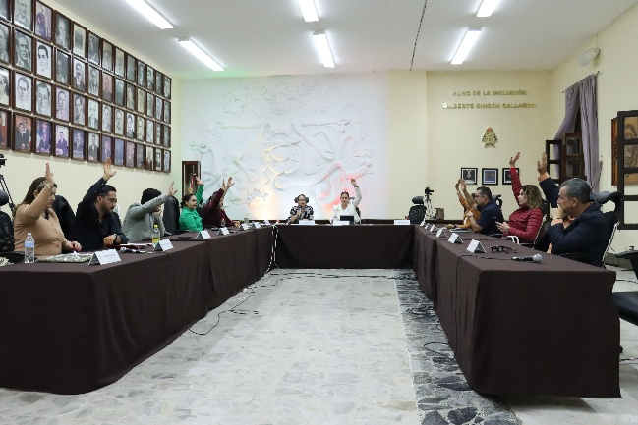
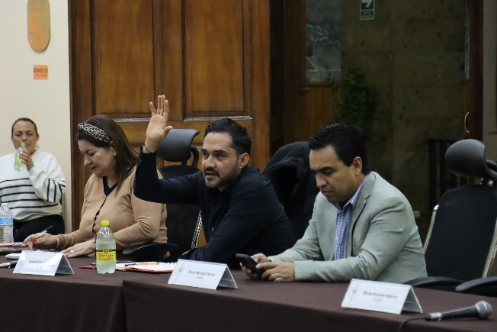
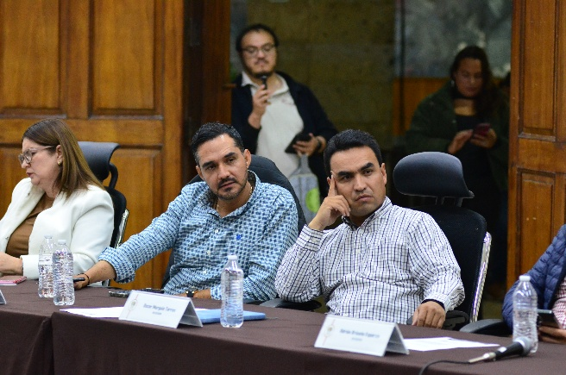
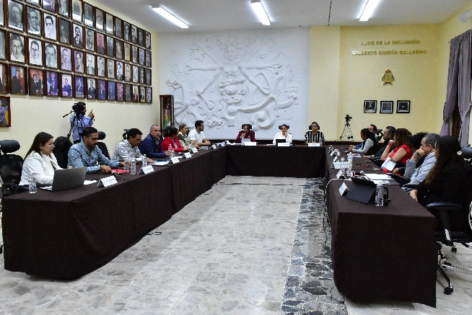
- Sesión Extraordinaria de Ayuntamiento número 56, de fecha 07 de marzo de 2026.

Solemnes

- Sesión solemne de Ayuntamiento número 20 “Declaratoria de Hija Adoptiva Distinguida a la Escritora Decimonónica Refugio Barragán de Toscano”, de fecha 27 de febrero de 2026
- Sesión solemne de Ayuntamiento número 21 “Entrega de la presea María Elena Larios González 2026, en el marco internacional del Día de la Mujer”, de fecha 09 de marzo de 2026
- Sesión solemne de Ayuntamiento número 22, Premio “Ernesto Neaves Uribe 2026”, de fecha 24 de marzo de 2026
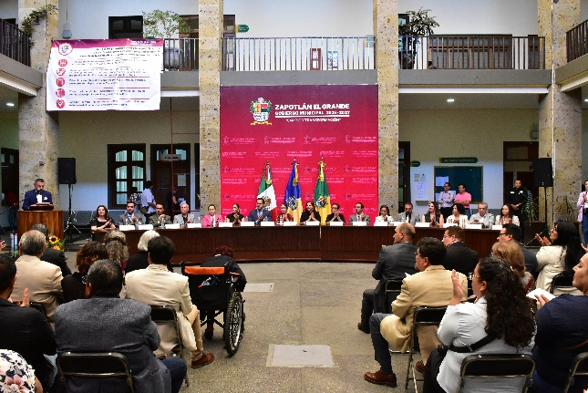
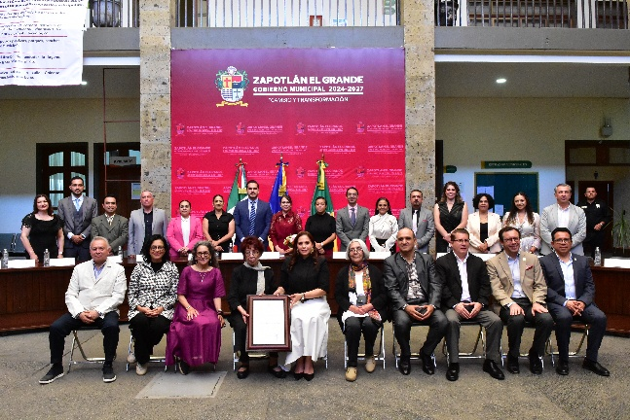
- Sesión Solemne de Ayuntamiento número 23 “202° Aniversario en que se otorga el título de “Ciudad” a la antigua Zapotlán el Grande, de fecha 27 de marzo de 2026
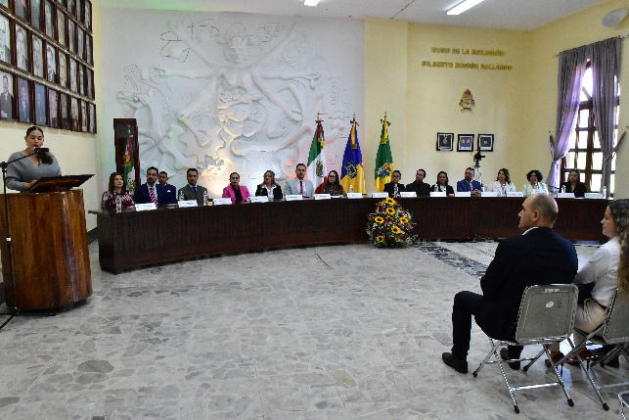
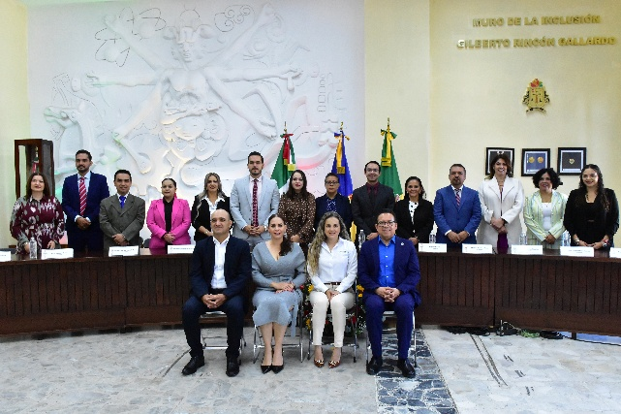

Sesiones de Comisiones
edilicias Permanentes

- Comisión que preside

Sesión de la Comisión edilicia de Transparencia, Acceso a la Información Pública, Combate a la Corrupción y Protección de Datos Personales, de fecha 05 de marzo de 2026.

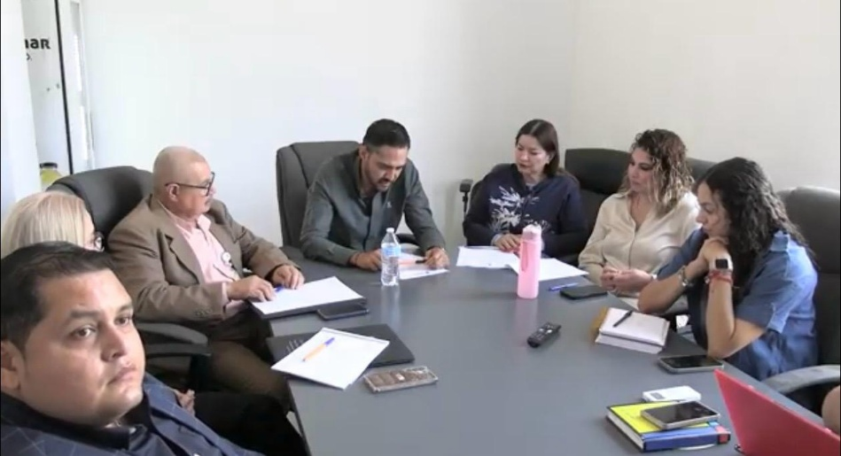

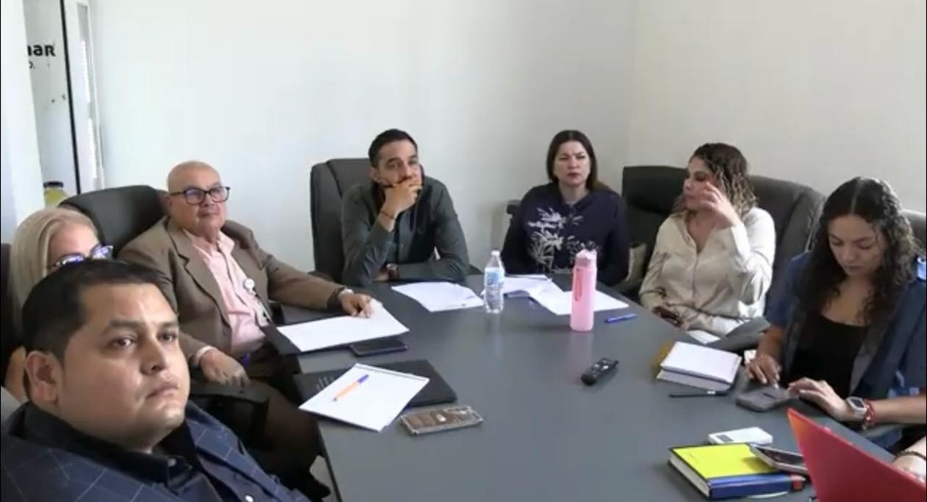

Comisiones en las que participa

- Comisión edilicia permanente de Cultura de la Paz, de fecha 14 de enero de 2026.
- Comisión edilicia permanente de Cultura, Educación y Festividades Cívicas, de fecha 05 de febrero de 2026.
- Comisión edilicia permanente de Cultura de la Paz, de fecha 11 de febrero de 2026.
- Comisión edilicia permanente de Hacienda Pública y Patrimonio Municipal, de fecha 16 de febrero de 2026.
- Comisión edilicia permanente de Cultura de Paz, de fecha 18 de febrero de 2026.
- Comisión edilicia permanente de Hacienda Pública y Patrimonio Municipal, de fecha 23 de febrero de 2026.

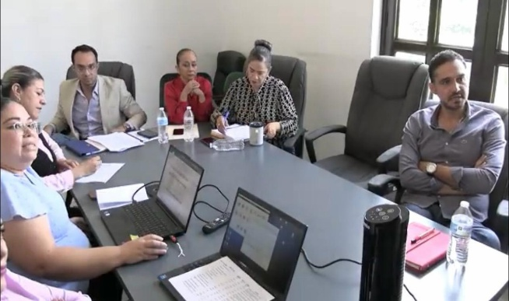
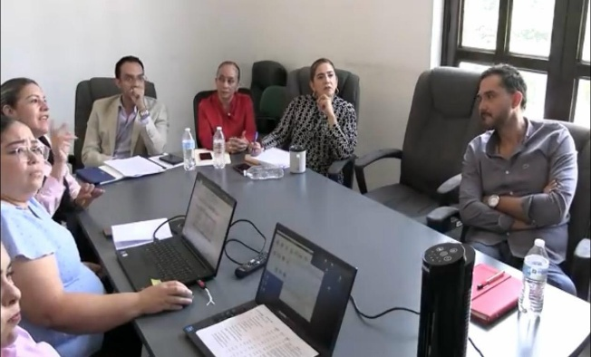

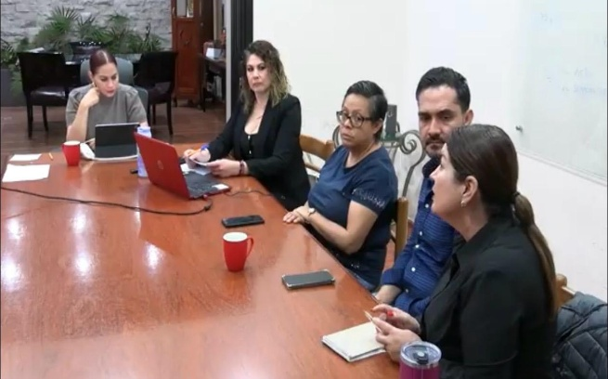
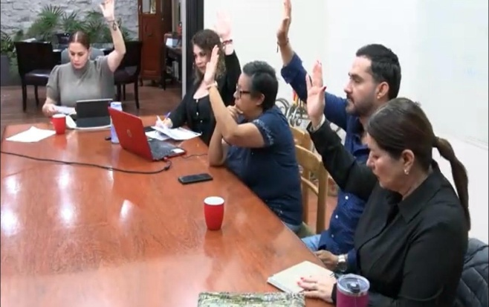

Asistencia a Eventos

- Firmas de actas y atención ciudadana, de fecha 07 de enero de 2026.
- Firmas de actas y atención ciudadana, de fecha 08 de enero de 2026.
- Firmas de actas y atención ciudadana, de fecha 09 de enero de 2026.
- Conmemoración del 202° Aniversario de la aprobación del Acta Constitutiva de la Federación Mexicana, de fecha 30 de enero de 2026.
- Reunión del tema del Hospital, de fecha 03 de febrero de 2026.
- 169° y 108° Aniversario de la Promulgación de las Constituciones de 1857 y 1917, de fecha 05 de febrero de 2026.
- Toma de protesta del Sistema Municipal Anticorrupción, de fecha 11 de febrero de 2026.
- Inauguración de la Exposición Artesanal y Emprendedores de Preliberados y Liberados, de fecha 12 de febrero de 2026.
- Feria del Artesano, de fecha 13 de marzo de 2026.
- 88° Aniversario de la Expropiación Petrolera (1938), de fecha 18 de marzo de 2026.
- Desfile de inicio de primavera, de fecha 20 de marzo de 2026.
- 220° Aniversario del natalicio del Lic. Benito Juárez (1806-1872), de fecha 21 de marzo de 2026.

A T E N T A M E N T E
“2026, Centenario del Natalicio del Compositor Zapotlense Ruben Fuentes Gasson”;
“2026, Centenario del Aniversario del Natalicio del Literato Roberto Espinoiza Guzmán”.
“2026, Centésimo Quincuagésimo Aniversario del Natalicio y Compositor y Director de Orquesta José Paulino de Jesús Rolón Alcaraz”.
Ciudad Guzmán, Municipio de Zapotlán El Grande, Jalisco. Abril del 2026.

ING. GUSTAVO LOPEZ SANDOVAL
Regidor del Ayuntamiento de Zapotlán el Grande, Jalisco.

